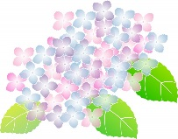

**あじさい通信**

**第85号**

**2021年7月**



　施設からごあいさつ



　7月に入り、夏の季節が近づいてきました。みなさん、いかがお過ごしでしょうか？

あじさいでは6月イベントでは、入所でフラワーアレンジメント、通所リハビリではおやつづくりを行いました。利用者の皆さんの笑顔がたくさん見られ、楽しいイベントとなりました。

これからもウイルス対策を徹底しながらも行事イベントを通して、利用者様とスタッフとの交流を大切にしていきたいと思います。

C:\Users\ajisai02\AppData\Local\Microsoft\Windows\Temporary Internet Files\Content.Word\990-1.png

活動報告

C:\Users\ajisai02\AppData\Local\Microsoft\Windows\Temporary Internet Files\Content.Word\990-1.png

C:\Users\ajisai02\AppData\Local\Microsoft\Windows\Temporary Internet Files\Content.Word\1604-1.jpgC:\Users\ajisai02\AppData\Local\Microsoft\Windows\Temporary Internet Files\Content.Word\1604-1.jpg

フラワーアレンジメント　2021/6/23

6月に行事イベントで「フラワーアレンジメント」を実施しました。2階では1つのテーブルの周りに2～3人制で交替してアレンジメントを行いました。1階では、一人ずつお呼びしてアレンジメントを行いました。一人ずつ、好きなお花を選んで、お花の高さや色合いを見ながら、活けていきました。参加された利用者様からは「お花キレイだね。生花は良いね。」「たくさんお花があって嬉しいな。」との声が聞かれました。

皆で協力して素敵な作品を完成させることができました。それぞれでお花を選び、剪定して、イベントを成功させることができて良かったです。

これからも利用者様に楽しんでいただけるイベントを企画していきたいと思います。

C:\Users\ajisai02\AppData\Local\Microsoft\Windows\Temporary Internet Files\Content.Word\1165-3.png

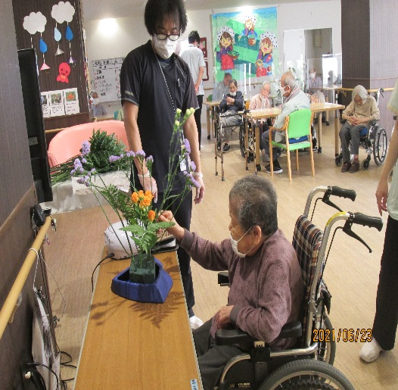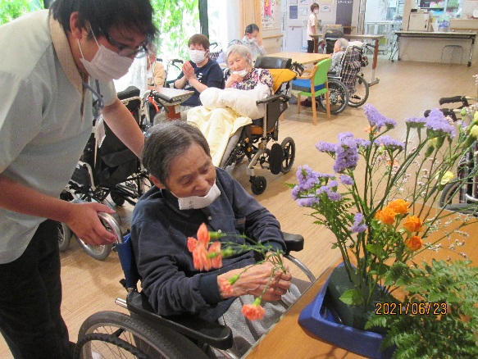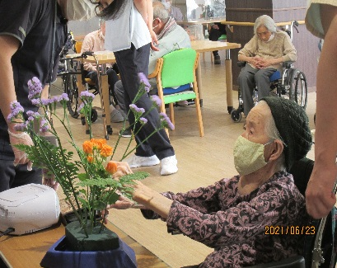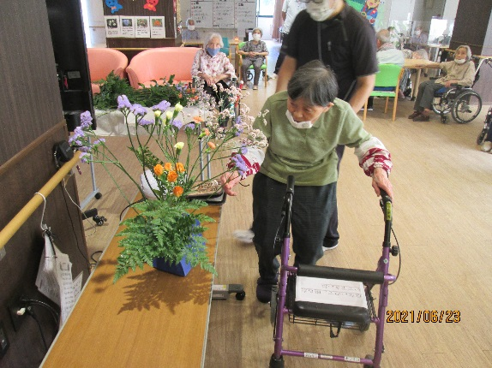C:\Users\ajisai02\AppData\Local\Microsoft\Windows\Temporary Internet Files\Content.Word\1165-3.png

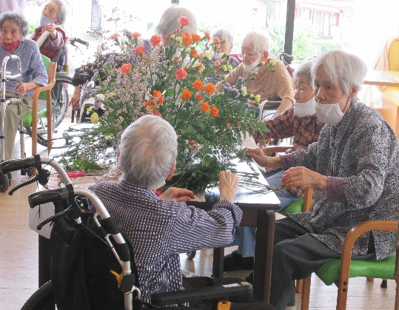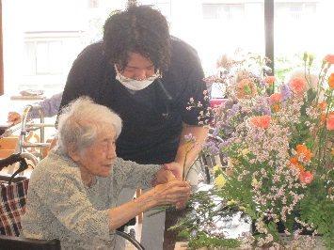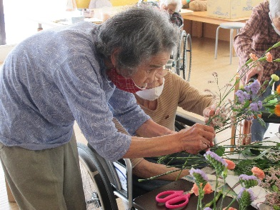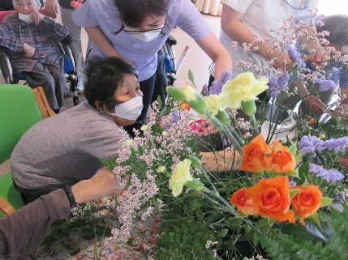

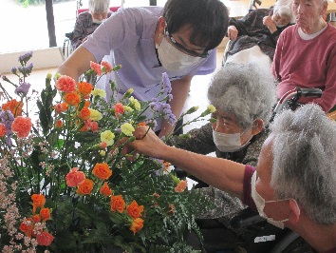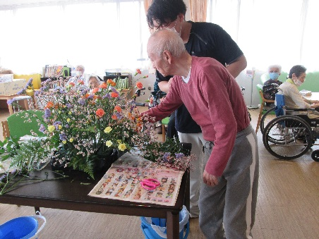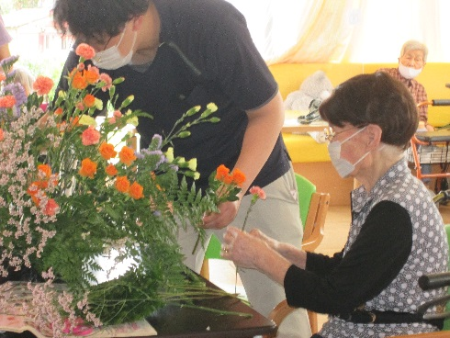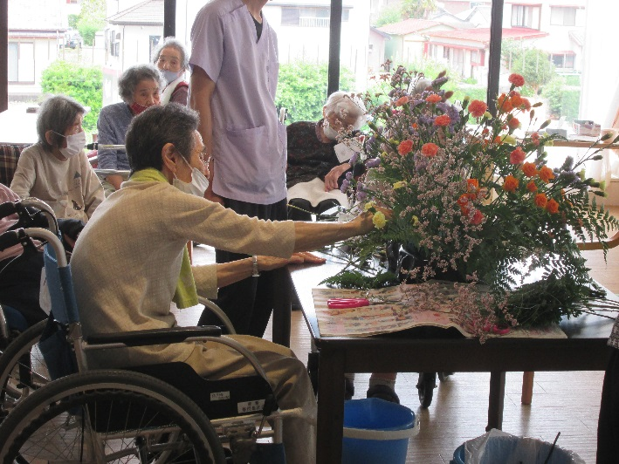

お花見ドライブ　2015/3/23～31　（※土日を除く）

））



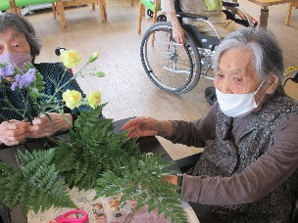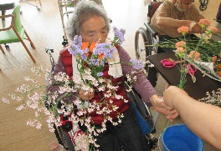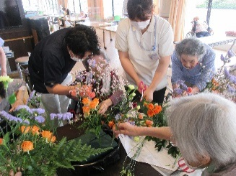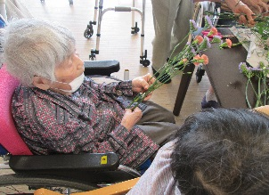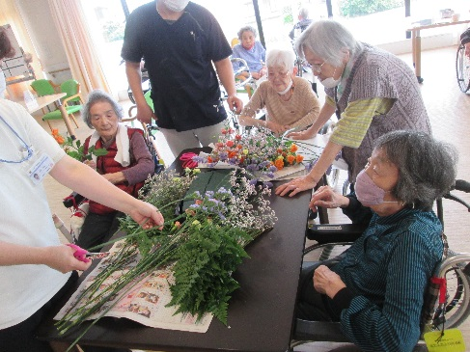

1階・2階入所者の皆様

通所リハビリ　フルーツポンチづくり 2021/6/16・17



　6月行事イベントで「フルーツポンチづくり」を行いました。利用者様自身にフルーツの具材と杏仁豆腐を切ってもらい、お椀に具材（フルーツ・杏仁豆腐）とソーダをいれて、ベリーを飾りつけ完成させました。利用者様からは「美味しいね。」との声が聞かれ、とても嬉しかったです。

　来月の行事イベントもお楽しみにしていてください。

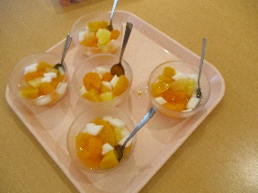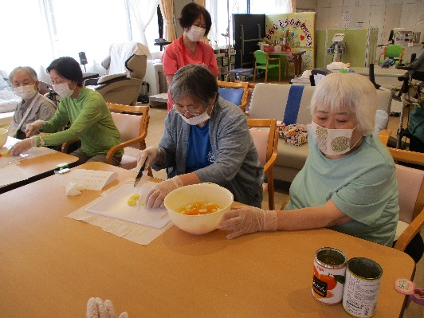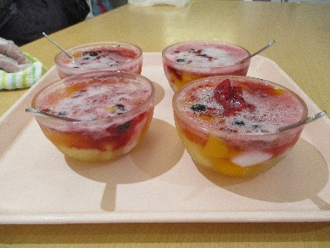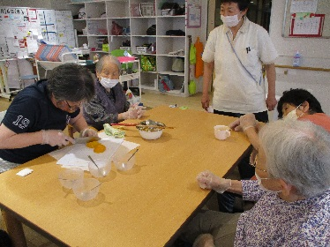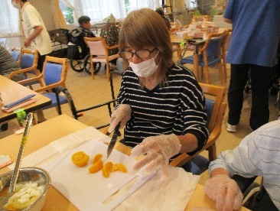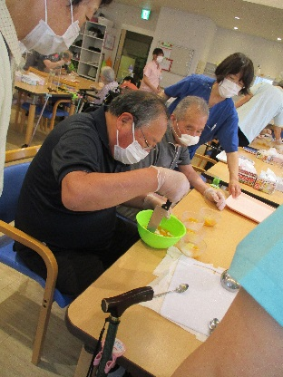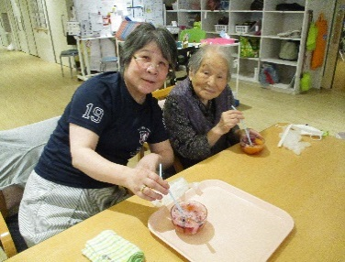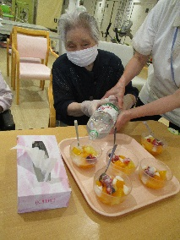

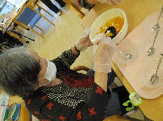



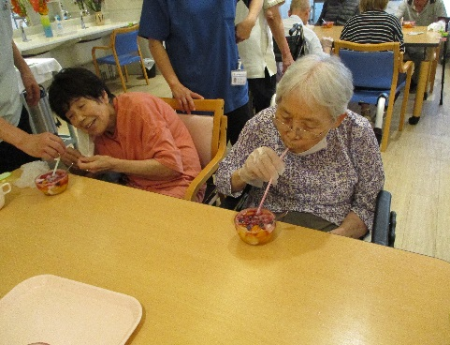

C:\Users\ajisai02\AppData\Local\Microsoft\Windows\Temporary Internet Files\Content.Word\1604-1.jpgC:\Users\ajisai02\AppData\Local\Microsoft\Windows\Temporary Internet Files\Content.Word\1604-1.jpg

感染症対策　ガウンテクニックについて　2021/6/24・25・28・30

　施設内で勉強会を開催しました。

榛原総合病院の院内感染対策室の大石みどりさんが講師としてお越しくださいました。キャップ、マスク、手袋、防護服の着脱方法を改めて学びました。施設全体で感染対策は日頃から徹底していますが、改めて緊張感を持たなければいけないと再認識した勉強会となりました。コロナ禍で我慢を強いられ、ストレスが溜まりますが、皆で力を合わせて、うつさない、うつされない、持ち込まないを合言葉にして明るい未来をつくるために頑張っていきたいと思います。

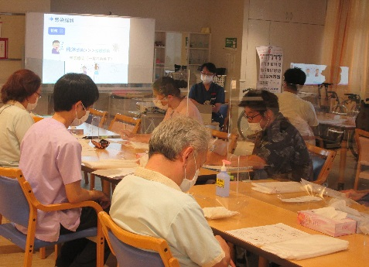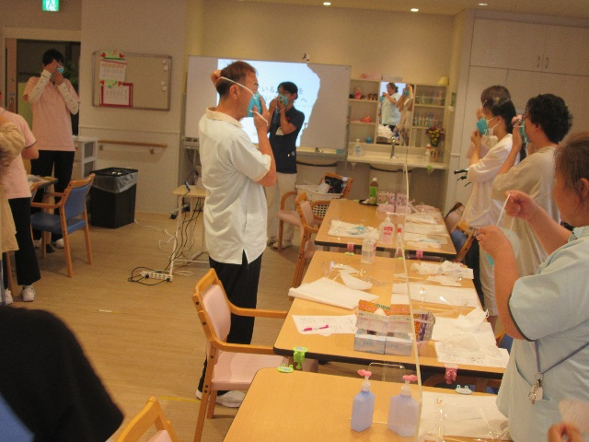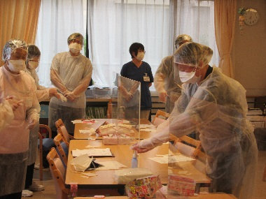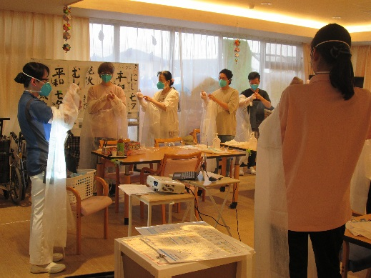

8月のイベント予定

C:\Users\ajisai02\AppData\Local\Microsoft\Windows\Temporary Internet Files\Content.Word\618-3.png

＜あじさい　夏祭り＞

8月は「夏祭り」を開催いたします。

利用者様に「夏」を感じていただけるイベントに

していきたいと思います。

当日のイベント内容はお楽しみに！！

日 時：2021年8月18日（水）　※時間は調整中

　※日時は変更になる場合があります。







**入所者・通所リハビリ利用者募集中!!　随時、見学会を受付しております。お気軽にお立ち寄りください♪**

発行：介護老人保健施設あじさい　〒421-0421　静岡県牧之原市細江3208-1

http://www.roken-ajisai.com　TEL：0548-23-0231　FAX：0548-23-0235